 | Communiqué de presse – Pour publication immédiate
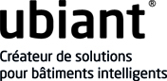 | 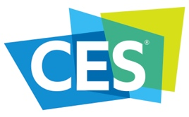
Ubiant présente son offre pour bâtiments intelligents et connectés au CES 2017

Ubiant transforme les bâtiments en plateforme de services
grâce à Hemis, son OS basé sur de l’intelligence artificielle
CES Unveiled LV - Mandalay Bay - South Pacific Ballroom - 3 janvier 2017
CES - Stand #41363 – Sands Expo - Niveau 2 - Halls A-D - Smart Home - 5 au 8 janvier 2017

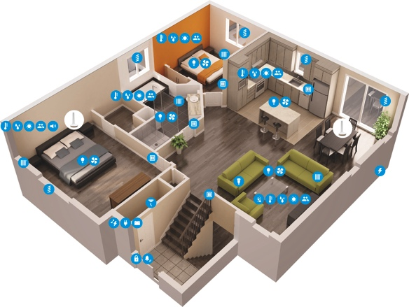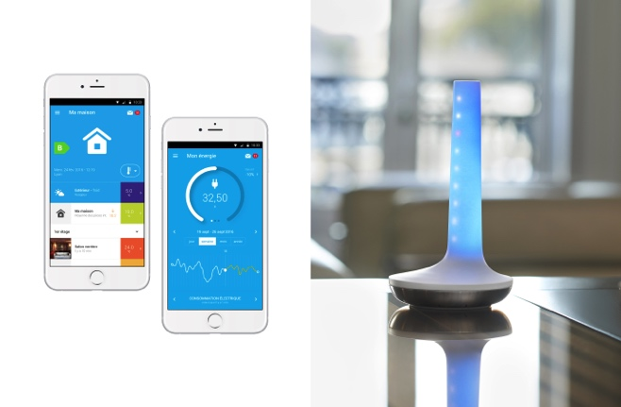
Lyon, le 29 décembre 2016 – Ubiant, la start-up française créatrice de solutions innovantes
« d’intelligence ambiante » pour les bâtiments et les objets connectés présente, au CES 2017, son OS Hemis dédié aux bâtiments intelligents. Cet OS, basé sur de l’intelligence artificielle, est doté d’une capacité d’apprentissage et de prédiction.
Hemis transforme les bâtiments en plateforme de services en s’appuyant sur la base de 250 objets, connectés et interopérables, labellisés QuickMove. Cette base a été développée à l’initiative d’Ubiant.

L’ajout d’objets connectés interopérables QuickMove dans Hemis permet l’émergence naturelle d’une infinité de services intelligents : la virtualisation de son bâtiment, la gestion énergétique et du confort permettant de réduire la consommation d’énergie jusqu’à 50% tout en maximisant le bien-être, le pilotage local et distant des équipements, les alertes, etc.
Pour interagir avec les services Hemis, l’utilisateur dispose de deux interfaces homme-machine : l’application Myhemis et le Luminion, l’objet lumineux communautaire et éco-citoyen Hemis.
Des réalisations en partenariat avec Bouygues Immobilier et Vertuoz by Engie

Ubiant présentera également ses réalisations en cours de déploiement dans le cadre des partenariats établis avec Bouygues Immobilier et Vertuoz by Engie.
Avec Bouygues Immobilier, Ubiant rend les logements Flexom, construits par Bouygues Immobilier, connectés et intelligents grâce à ses technologies Quickmove et Hemis.
Avec Vertuoz by Engie, Ubiant déploie notamment une solution digitale de gestion du chauffage et du confort dans 140 écoles publiques de Paris.
Ubiant s’appuie, d’une part, sur le référentiel Ready2Service (R2S®) de la SBA (Smart Buildings Alliance for Smart Cities), socle indispensable pour la réalisation de tout bâtiment intelligent, d’autre part, sur la technologie sans fil et sans pile EnOcean. L’un et l’autre seront présentés sur le stand Ubiant.
Le panel de services proposé aujourd’hui par Hemis permet à Ubiant d’être un acteur majeur dans son domaine.
« Nous sommes heureux que l’interopérabilité des systèmes soit maintenant adoptée par de grands acteurs comme Engie et Bouygues Immobilier. Nous les remercions de la confiance qu’ils nous témoignent pour créer une multitude de nouveaux services dont le référentiel Ready2Service est le socle » se félicite Emmanuel Olivier, Président d’Ubiant et Président de la Commission R2S® de la SBA.
Venez nous rencontrer :
- CES Unveiled LV, le 3 janvier de 17h à 20h30 : Mandalay Bay, South Pacific Ballroom
- CES du 5 au 8 janvier : Tech West, Sands Expo, Level 2, Halls A-D, Smart Home, Booth #41363 »
Des images et informations sont disponibles en téléchargement ici :
https://www.dropbox.com/sh/3i9kttierptjdf4/AADq9hv3KPnxv_GFfpCx5PV0a?dl=0
Pour plus d’informations, n’hésitez pas à nous contacter :
Ubiant |  | Agence Ak&Co Pr
François Demares - VP, Innovation & Marketing |  | Anne-Karine Denoble
francois.demares@ubiant.com |  | akdenoble@akandco.fr
+33 (0)6 20 88 03 98 |  | +33 (0)6 18 46 40 25
info@ubiant.com +33 (0)4 78 18 44 16
A propos d’Ubiant
Entreprise innovante agréée par BPI France, Ubiant conçoit et développe des solutions pour les bâtiments et les objets connectés. Sa mission est de contribuer au déploiement de « l’intelligence ambiante » pour permettre aux individus de mieux vivre demain, tout en préservant les ressources de la planète. En rendant les bâtiments intelligents, Ubiant anticipe les besoins des territoires à énergie positive des « smart cities » de demain, qui reposeront sur un grand nombre d’objets et bâtiments connectés. Ubiant dispose d’une expertise unique en matière d’intelligence artificielle, de gestion de systèmes distribués en temps réel et d’interfaces homme-machine. La vision de Ubiant est que, pour être adoptées, les technologies doivent s’effacer au profit des services pour les usagers et devenir des facilitateurs du quotidien chez soi et au travail.
Liens utiles
Ubiant : https://www.ubiant.com
SBA : http://www.smartbuildingsalliance.org
EnOcean : https://www.enocean-alliance.org
Vertuoz by Engie : www.engie-vertuoz.fr
Bouygues Immobilier : www.bouygues-immobilier.com et vidéo Flexom : https://www.youtube.com/watch?v=tE18WeLHVm8

